简介
HDC-1000F系列霍尔电流传感器
HDC-1000F系列霍尔电流传感器是应用霍尔效应原理的新一代电流传感器，能在电隔离条件下测量直流、交流、脉冲以及各种不规则波形的电流。
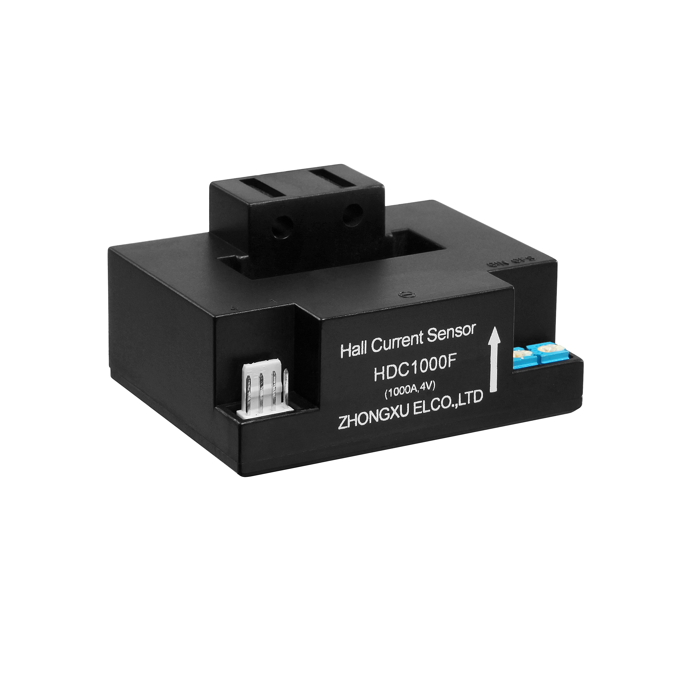

△电气参数 (Ta＝25℃)
型号 |  | HDC-50F | HDC-100F | HDC-200F |  | HDC-400F | HDC-600F | HDC-800F | HDC-1000F
参数 | 符号
额定测量电流 | I_{PN} | 50A | 100A | 200A |  | 400A | 600A | 800A | 1000A  特点：  ◆应用霍尔原理的开环电流传感器  ◆采用符合 UL94V-0标准的绝缘外壳  ◆通过CE认证（编号：ES150204041E）  ◆体积小  ◆耗电低  ◆抗干扰能力强  应用：  ◆交流变频调速，伺服电机  ◆不间断电源  ◆开关电源  ◆电焊机电源  使用说明：  ◆传感器按连接要求正确接线  ◆将被测电流从传感器穿芯孔中穿入，即可从输出端获得与被测电流对应的电压值  连接与调节：  ◆1脚：正电源（+15V）  ◆2脚：负电源（-15V）  ◆3脚：输出信号（output）  ◆4脚：电源地（0V）
线性范围 | I_{P} | 0~±75A | 0~±150A | 0~±300A |  | 0~±600A | 0~±900A | 0~±1200A | 0~±1500A
额定输出电压 | V_{SN} | 4V±0.04V(RL=10KΩ)
零点失调电压 | Vo | ≤0.050V(I_{PN}=0) |  |  | ≤0.025V(I_{PN}=0)
零点温漂 | I_{OT} | ≤±1mV/℃
线性误差 | ξL | ±1%
响应时间 | Tr | ≤7μS
电源电压 | Vc | ±15V±5%
绝缘电压 | V_{d} | 2.5KV/50或60H_{Z}/1min
功耗电流 | I_{C} | ±30mA
频带宽度 | f | DC~50KH_{Z}(-3dB)
工作温度 | Ta | -25℃~+85℃
存贮温度 | Ts | -40℃~+90℃
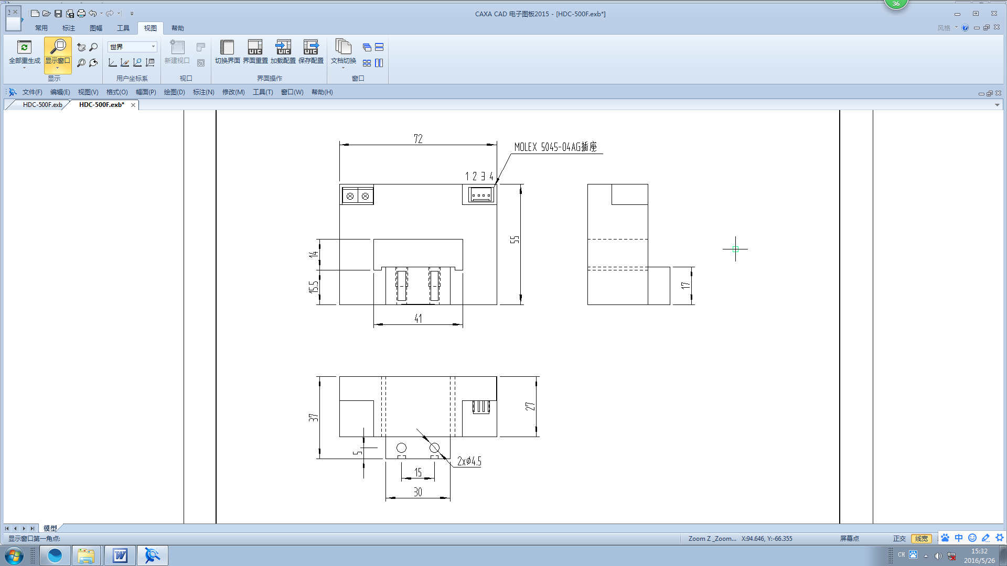
△ 外型尺寸：(mm)

